双流区名教师工作室——文中华工作室

工 作 简 报
2020年第5期
文中华工作室 2020年5月
━━━━━━━━━━━━━━━━━━━━━━━━━━━━━━━━━

编辑部：文中华工作室

负责人：文中华

编 委：陈声权 王鸿宏 谢冬梅 李 瑶 王文琼 艾 庆 杨 磊
黄世翔 周 娟 张 凯 张 丽 张云惠 廖 欢 邢 建

责任编辑：杨 磊 艾 庆 黄世翔 周 娟

联系邮箱：821343496@qq.com

2020.5出版

目 录
工作室简介
计划先行
文中华工作室2020年5月研修活动安排
匆匆脚步
文中华名师工作室网络研修活动成果
文中华工作室网络学习研讨活动
开卷有益
让学生“喜欢数学、走进数学、运用数学”
——文中华工作室的教学主张
教有好法

工作室简介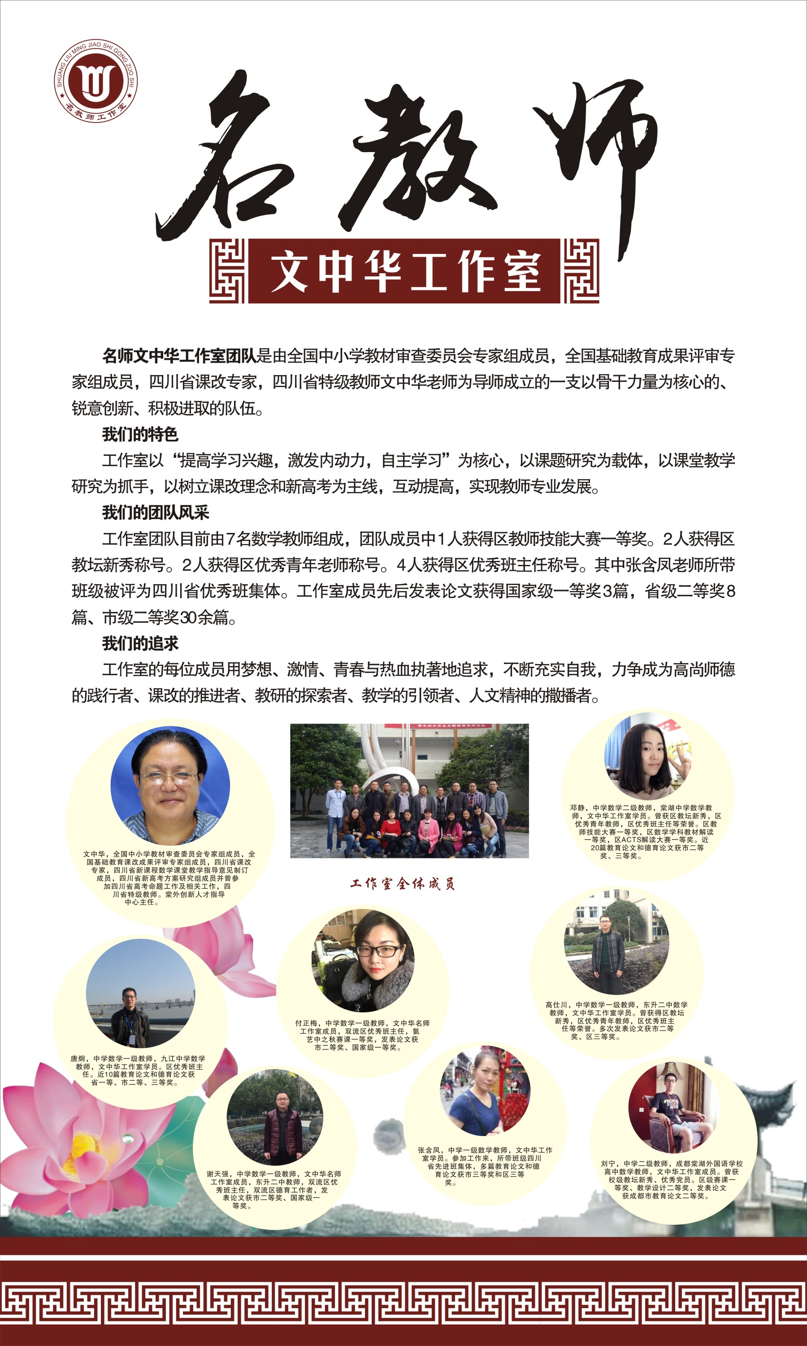
计划先行
文中华工作室2020年5月研修活动安排
工作室名称 | 研修时间 |  | 研修方式 | 主讲教师 | 课程内容 | 研修人员
文  中  华  工  作  室 | 5月12日 | 下午15:00-17:00 | QQ语音 | 文中华  王文琼 | 文中华工作室网络学习研讨活动 | 工作室全体学员。
文  中  华  工  作  室 | 5月26日 | 下午15:00-17:00 | QQ语音 | 文中华  杨磊 | 文中华工作室网络学习研讨活动 | 工作室全体学员。

二 二O二0年五月一日

匆匆脚步
文中华名师工作室网络研修活动成果
随着教学进度的开展，针对近期教学工作中出现的问题，文中华工作室全体成员进行了新的网络研讨活动。
网络研修对我们已经不是一个陌生的字眼。它是我们教师专业化发展的必由之路，是一所学校迅速发展的引擎。通过网络研修让层次不同实力不同的教师都发展成了“最好的自己”， 只有真正落实了网络研修，才能为学校的发展提供了不竭的动力。
一、营造良好的研修氛围
我们应把网络研修与教育教学、业务学习紧密结合起来，从学校和教师的实际出发，通过培训解决学校和教师的具体实际问题，提高教师的教育教学和教育科研能力。
（1）业务学习和集体备课活动常抓不懈。通过集体备课充分发挥每位教师的才智，研究教学内容、学生及教学方法。通过活动切切实实解决教学中存在的问题，提高课堂教学质量。
（2）学校围绕新课程的深入实施，引领教师用新的理念反思自己的教学，反思自己的成长，反思自己的发展。及时记录自己的反思所得。精彩的一刻、难免的失误、新颖的设想，并从中捕捉典型，撰写案例、设计反思、论文等，指导教学实践。
二、走上网络平台，提升网络研修水平
充分利用网络直播系统，发挥名师工作室、骨干教师培训等教育资源的带动和辐射作用，提高研修质量，组织教师开展网络阅读交流活动；组织教师围绕典型课例开展网上议课活动，帮助教师诊断课堂、研究课堂、改进课堂，丰富教师课堂教学实践知识；组织教师开展网络论坛活动，围绕实践提出主题，运用网络对话交流平台展开探讨和交流。
工作室活动总是干货满满，乐趣多多，我们带着困惑而来，经过大家的深刻讨论，又带着收获而归，希望通过工作室的研讨活动，我们每一位教师都能迅速成长起来为教育事业做出应有的贡献

文中华工作室网络学习研讨活动
2020.5.26日，文中华工作室在网上进行了集体学习“如何上数学试卷评讲课”。数学试卷的讲评是数学教学的一种重要课型,是升华学生的知识水平、提高学生的解题能力的重要教学环节,其根本目的是纠正错误、扬优补缺、巩固双基、规范解答、开阔思路、提高能力。讲评课的基本环节有五个,分别是概述测试成绩环节、讲解试题环节、摆出问题让学生探究环节、提供模拟训练环节、引导学生反馈与总结环节。试卷讲评课的一般策略有及时准确策略、分析归类策略、启发学生策略、试题的变式或延伸策略、重点策略、激励性策略。
数学测试是检验学生掌握知识、技能一种手段,而数学试卷的讲评也是必不可少的重要途径,是升华学生的知识水平、提高学生的解题能力的重要教学环节。试卷讲评课是数学教学的一种重要课型,其根本目的是纠正错误、扬优补缺、巩固双基、规范解答、开阔思路、提高能力。但是,当前的试卷评讲课教学中普遍存在机械地采用逐题对答案、逐题评讲、就题论题、面面俱到、目的不明确、重点不突出的问题。下面就如何做好考后的讲评工作,考后讲评应注意哪些问题谈一点看法,与同行切磋。
一、试卷讲评课的基本环节

1.概述测试成绩环节。在讲评课开始先向学生简要介绍这次测试的基本情况,即最高分是多少,优秀率为多少,及格率为多少,以及各分数段的人数,试卷中存在的主要问题;但不公布每个学生的具体分数和在班上的排名。虽然教师不应公布每个同学的分数,但应做好成绩统计和试卷分析,提出试卷解答过程中存在的主要问题等。
2.讲解试题环节。试卷讲评课绝不能面面俱到,眉毛胡子一把抓。教师要清楚地了解到学生中存在的最突出、最主要和最想知道的是什么问题,应有针对性和侧重性地在试卷评讲课上进行解疑纠错和扬优补缺。必要时可请学生发言,请学生发言主要是为了暴露思维过程,包括典型错误的思考、巧妙的思考等,以对其他学生起到警示、示范作用。具体为:错误让学生“改”;思路、解法让学生“讲”;注重学生“练”。
3.摆出问题让学生探究环节。教师把存在问题摆出来,让学生自己独立思考或通过小组讨论,进行自主探究,自己解决。因为这样做印象会更深刻,不易忘记。可见,试卷评讲课应以学生为主体,应将学生自行讨论分析、自行探究纠错、自行归纳总结、自行解决问题这条主线贯穿讲评课的始终,教师要多一点启发引导,少一点告诉讲解。
4.提供模拟训练环节。教师应当围绕着试卷中所出现的一些问题再设计一些针对练习与变式练习让学生练习,以便及时巩固与提高。只有这样,试卷讲评课才能收到良好的效果。可见,试卷讲评课上就有关问题研讨处理之后,教师要针对该题所涉及的有关知识内容、技巧、技能、思想、方法,多角度、全方位地精心编制一些变式练习,使学生从各个角度来加深对该问题的理解和掌握。
5.引导学生反馈与总结环节。给学生总结和反思的机会,引导总结原来做错的原因。

开卷有益
让学生“喜欢数学、走进数学、运用数学”
——文中华工作室的教学主张
提炼教学主张，就是引领教师从教学经验走向教学理论，从教学思考走向教学思想，这是促进教师从优秀走向卓越，从而实现自我超越的专业生长点。
《新课程标准》指出：“学生的数学学习活动应当是一个生动活泼的、主动的和富有个性的过程。”“动手实验、自主探索与合作交流是学生学习数学的重要方式。”课堂教学应当走过这样的过程，“学什么？……为什么学？……怎样学？……用在哪？”学生要学习新事物，除了自身对新事物的兴趣外，体会到学习的必要性，学习的价值。
《数学课程标准》中明确指出：“教师应当充分利用学生已有的生活经验，引导学生把所学的数学知识应用到现实中去，以体会数学在现实生活中的应用价值。”因此，在数学生活化的学习过程中，教师要注重引导学生领悟数学“源于生活，又用于生活”的道理，有些数学知识完全可以让学生在生活实践中感知，学会从生活实践中解决数学问题。
传统教学的整个教学过程，基本上是师问生答的问答式教学。教师问得浅显直露，无思维价值，探索的空间太小，学生不假思索地回答。师问生答，似乎是启发式教学，实际上是灌输另一种表现形式。久而久之，学生就懒得思考，从而导致其发散性思维、求异思维、探索性思维就泯灭了，哪里还有创造潜质？在教学时如果能让学生一向处于发现问题，提出自己的猜想，进行实验等问题状态之中，学生就能用不一样的眼光观察事物并发现问题，用自己的思维方式进行探究，构成独特的个人见解。学生有了充分展示自己的思想、表现自我的强烈欲望，才会在不一样意见或见解的相互碰撞中产生创新的思想火花，才能因自己富有创意的做法或观点得到他人的认同而产生强烈的心理满足感与成就感，才能在学习互动的过程中学会竞争与合作，增强团队互助合作的精神。在新课程的实施过程中，我们欣喜地看到传统的理解式教学模式已被生动活泼的数学活动所代替。课堂活起来了，学生动起来了：敢想、敢问、敢说、敢做、敢争论，充满着求知欲和表现欲。在“以学论教”的这天，结合一些具体案例，从学生的变化看课改，别有洞天。

我工作室的教学主张是：让学生“喜欢数学、走进数学、运用数学”。
数学教学是数学活动的教学，是师生之间，学生之间交往互动与共同发展的过程。数学教学要求紧密联系学生的生活实际，从学生的生活经验和已有的知识出发，创设各种情境，为学生提供从事数学活动的机会，激发对数学的兴趣以及学好数学的愿望。小学生具有强烈的好奇心，喜欢参加各种各样的活动。因此，教师在教学中的根本任务就是把枯燥抽象的知识儿童化、生活化的设计引入课堂，让学生经历智慧与兴趣的碰撞，从而喜欢数学，感悟数学，体验数学，运用数学，享受数学的乐趣。
心理学研究表明，当学习内容与学生的生活情境越贴近，学生自觉接纳知识的程度就越高。所以，教师要善于挖掘数学内容中的生活情趣，让数学贴近生活；要尽量地创设一些生活情趣，从中引出数学问题，并以此让学生感悟到数学问题的存在，引起一种学习的需要，从而使学生能积极主动地应用数学，投入到学习、探索之中。
在数学教学中，要让学生“学生喜欢数学、走进数学、运用数学”的道路是个长期而艰巨的任务。教师只有千方百计地让学生在生活实际的情境中体验数学问题，让学生自觉地把数学知识运用到各种具体的生活情境中，把培养学生的应用意识有意识地贯穿于教学的始终，才能使学生的数学素养得到真正的提高。

成都市双流区名教师工作室教学主张评选细则
工作室名称：文中华工作室
指标 |  | 细则 | 分值 | 得分
思想性 |  | 教学主张以立德树人为根本任务，能体现工作室对学科（或德育）价值的深刻理解、教学行动的特色取向、教育理想的最终追求，是工作室主研学科（或德育）的核心思想的具体体现。 | 25 | 15
先进性 |  | 教学主张必须符合教育教学规律，体现先进的教育教学理念，引领课程教学改革方向。 | 15 | 10
价值性 |  | 教学主张引领教育教学，核心理念清晰明确，体现教育的真谛，追寻教育的价值，促进学生全面发展。 | 15 | 10
实践性 |  | 教学主张来自教育教学实践，具有稳定性和可操作性，做到知行合一，便于辐射推广。 | 15 | 10
系统性 |  | 教学主张内容完整，结构要素必须系统，有落实于学科教学的操作范式或教学策略。 | 15 | 10
创新性 |  | 教学主张体现工作室对学科育人价值理解的独特性，学科育人策略的创新性，研修成果的创造性。 | 15 | 10
总分 |  |  | 100 | 65
专家点评 | 亮点 | 让学生“喜欢数学、走进数学、运用数学”的教学主张源于教学实践，符合学生认知规律，也符合数学学科的教学规律。如果真能让学生达到这样的境界，那数学学习就是学生的乐趣了。
专家点评 | 改进建议 | - 整篇文章还未形成整体建构，只是提出了一个想法，需要完善。  - 要从现实和理论的维度阐明为什么要提出这样的教学主张。  - 要提出这一主张下的操作路径和操作策略。  - 要有案例呈现。  - 要思考这一主张下的评价框架。
评委签字：郭志明
2020年5月

